新桥街道中心幼儿园中三班幼儿一日生活动态记录
自主来园：
今日来园人数26人，5人缺勤。
自主服务与问好：
来园后孩子们能自己独立走到班级并主动与老师打招呼的幼儿有：陈盼、李宇涵、穆永泽、张砚钧、蒋绍文、叶歆雅、郑雅姝、柳晨熙、徐梓嘉、陈晓蕊、缪欣妍、金栩萌、王钧逸、周扬、杨芷若、方雅颂、吉思远、唐锦轩、陈雨航、韩璟昱、欧阳悦、丁妤暄、任伊桐、高文浩、贾清晨、朱姝妍。
进班后能自己将物品放置抽屉并将水杯绕好放在水杯架的幼儿有：陈盼、李宇涵、穆永泽、张砚钧、蒋绍文、叶歆雅、郑雅姝、柳晨熙、徐梓嘉、陈晓蕊、缪欣妍、金栩萌、王钧逸、周扬、杨芷若、方雅颂、吉思远、唐锦轩、陈雨航、韩璟昱、欧阳悦、丁妤暄、任伊桐、高文浩、贾清晨、朱姝妍。
户外活动情况：
今天我们户外是混班活动，孩子们可以在平衡区、钻爬区、小木屋等区域活动。
其中能够遵守游戏规则的幼儿有：陈盼、李宇涵、穆永泽、张砚钧、蒋绍文、叶歆雅、郑雅姝、徐梓嘉、陈晓蕊、缪欣妍、金栩萌、王钧逸、周扬、方雅颂、吉思远、唐锦轩、陈雨航、韩璟昱、欧阳悦、丁妤暄、任伊桐、高文浩、贾清晨。
能够自主擦汗、喝水、休息的幼儿有：陈盼、李宇涵、张砚钧、蒋绍文、叶歆雅、郑雅姝、柳晨熙、徐梓嘉、陈晓蕊、缪欣妍、金栩萌、王钧逸、周扬、杨芷若、方雅颂、吉思远、唐锦轩、陈雨航、韩璟昱、欧阳悦、丁妤暄、任伊桐、高文浩、贾清晨、朱姝妍。
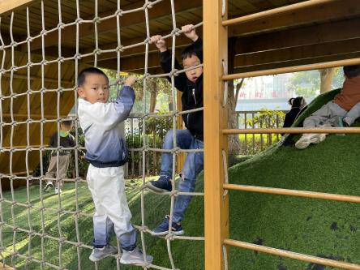 | 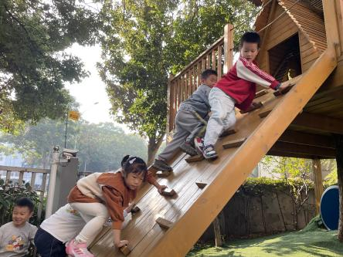 | 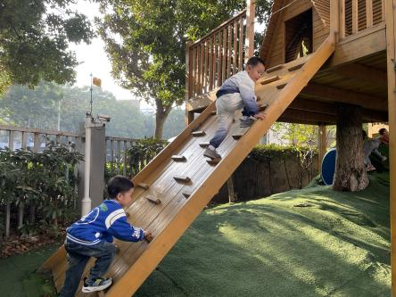
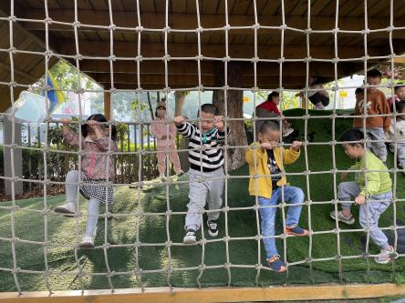 | 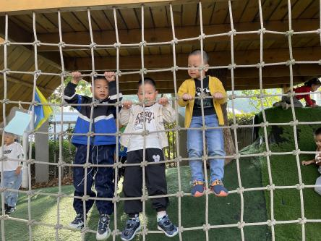 | 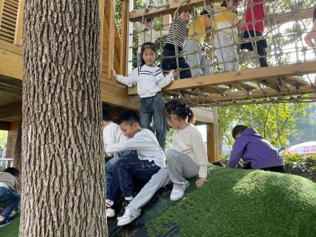

生活活动情况：
今天的早点是煮鸡蛋、鲜奶早餐原味饼干和披萨薄饼，各组的值日生按组别轮流洗小手进行值日工作。
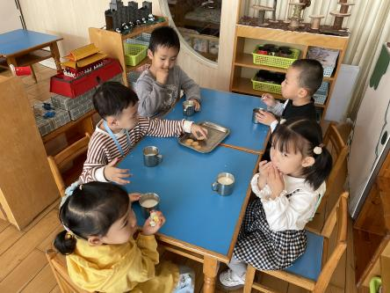 | 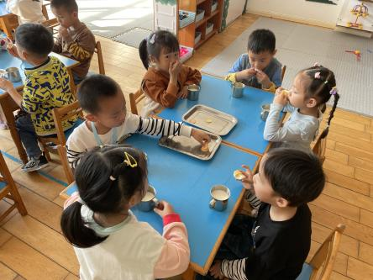 |  | 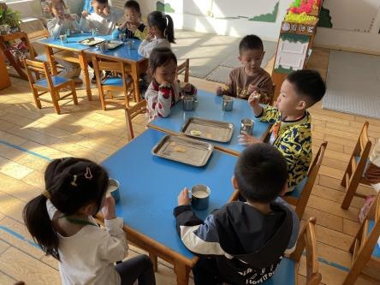
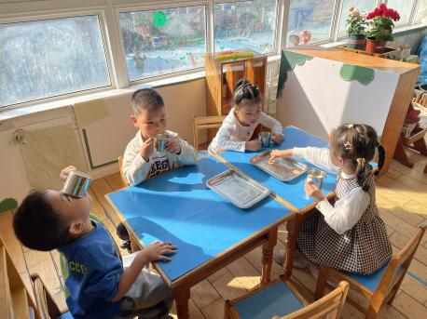 |  | 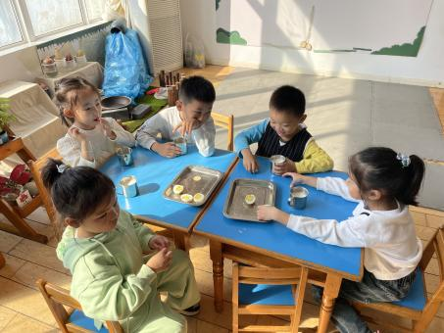
吃完能够进行漱口并将牛奶杯送到相应位置的幼儿有：陈盼、李宇涵、穆永泽、张砚钧、蒋绍文、叶歆雅、郑雅姝、柳晨熙、徐梓嘉、陈晓蕊、缪欣妍、金栩萌、王钧逸、周扬、杨芷若、方雅颂、吉思远、唐锦轩、陈雨航、韩璟昱、欧阳悦、丁妤暄、任伊桐、高文浩、贾清晨、朱姝妍。
集体活动情况：
《社会：我的家乡常州》
常州是苏南发展的一个城市，著名景点有恐龙园、瞿秋白纪念馆、淹城野生动物园等。一些开放性公园有红梅公园、青枫公园、紫荆公园等。位于我镇的常州北站及其音乐喷泉更是吸引了许多人，家长经常带孩子到这些地方去游玩，另外，常州的BRT快速公交也是城市的一道风景线。本次活动充分挖掘幼儿的已有经验，在回忆的基础上结合照片或图片进行家乡风光的介绍，从而产生爱家乡的情感。
如今的家长经常带孩子外出游玩，因此孩子去过的地方比较熟悉，能说出一些景点和常州的特征。特别地处新桥镇的孩子，他们见证着周围日新月异的变化，他们在见证着家乡常州的发展。
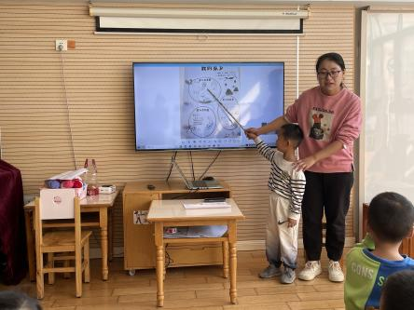 | 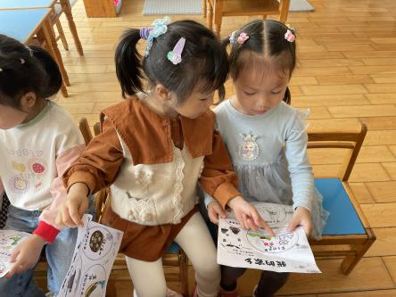 | 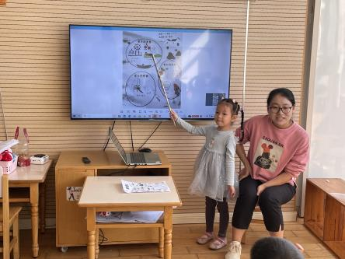
其中能在回忆的基上了解常州的名胜古迹，萌发热爱家乡常州的情感的幼儿有：陈盼、张砚钧、蒋绍文、柳晨熙、缪欣妍、周扬、杨芷若、方雅颂、陈雨航、韩璟昱、欧阳悦、丁妤暄、任伊桐、高文浩、贾清晨、朱姝妍。

区域游戏情况：
今天游戏中能够积极参与区域的幼儿有：陈盼、李宇涵、穆永泽、张砚钧、蒋绍文、叶歆雅、郑雅姝、柳晨熙、徐梓嘉、陈晓蕊、缪欣妍、金栩萌、王钧逸、周扬、杨芷若、方雅颂、吉思远、唐锦轩、陈雨航、韩璟昱、欧阳悦、丁妤暄、任伊桐、高文浩、贾清晨、朱姝妍。

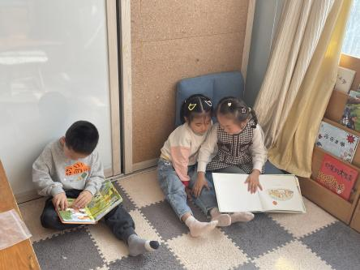  图书区：蒋绍文、缪欣妍、方雅颂 | 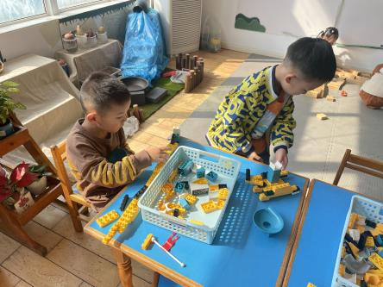  桌面建构：穆永泽、吉思远 | 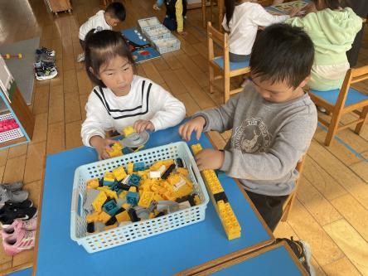  桌面建构：杨芷若、韩璟昱
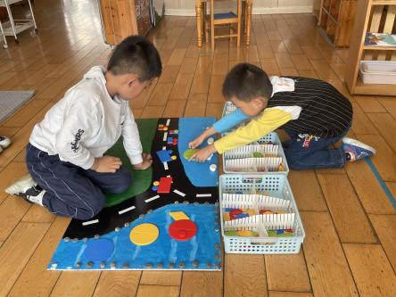  益智区：徐梓嘉、周扬 | 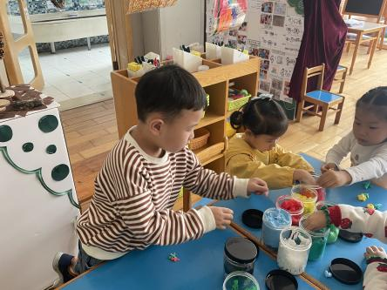  美工区：柳晨熙、金栩萌 | 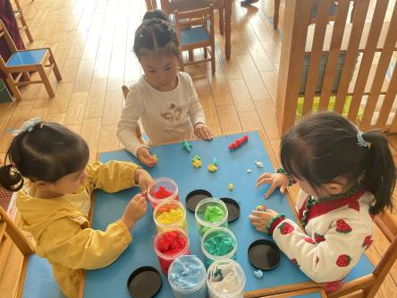  美工区：陈晓蕊、贾清晨
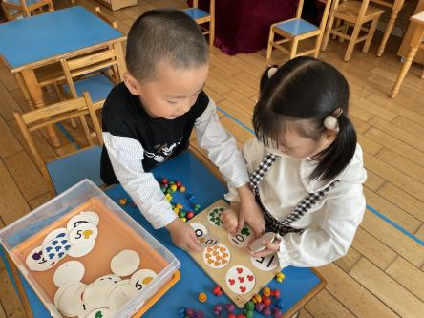  益智区：陈盼、郑雅姝 | 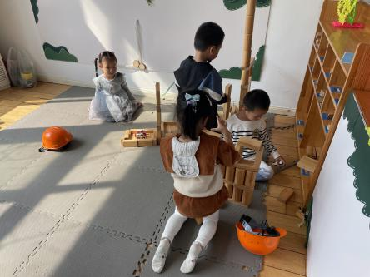  建构区：欧阳悦、陈雨航、王钧逸、丁妤暄 | 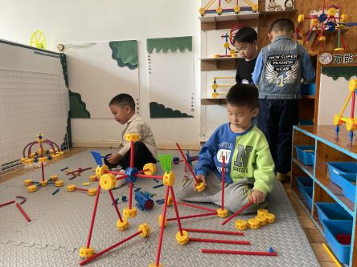  万能工匠：张砚钧、高文浩、李宇涵、唐锦轩

午餐情况：
今天的午餐是黑米饭、金针菇烧肥牛、黄瓜炒鸡蛋和生菜粉丝汤。
餐前各小组幼儿有序如厕、洗手、开好大炮，做好餐前准备。洗好手后小朋友开好大炮有序排好队自主端饭菜。所有的幼儿都能两只小手端住碗，并有序的行径。
午餐时，随着舒缓柔和的轻音乐，幼儿用正确的姿势午餐小脚放在桌子下面，身体朝向桌子一手扶碗一手拿勺。安静的进餐，知道一口饭一口菜，举手添汤；餐后自主送碗勺后自主拿取苹果，苹果吃完洗手漱口擦嘴巴做好餐后卫生管理。
自主进餐并光盘行动的幼儿有：陈盼、李宇涵、穆永泽、张砚钧、蒋绍文、叶歆雅、郑雅姝、柳晨熙、徐梓嘉、陈晓蕊、缪欣妍、金栩萌、王钧逸、周扬、杨芷若、方雅颂、吉思远、唐锦轩、陈雨航、韩璟昱、欧阳悦、丁妤暄、任伊桐、高文浩、贾清晨、朱姝妍。
其中用餐速度较慢的幼儿有：王钧逸、金栩萌、郑雅姝、唐锦轩。

午睡情况：
散步后孩子们主动塞好小椅子自主如厕，进入午睡室后主动将鞋子摆整齐，放在指定的位置。今天26位幼儿听完睡前故事在12点30分左右进入睡眠的状态分别是：陈盼、李宇涵、穆永泽、张砚钧、蒋绍文、叶歆雅、郑雅姝、柳晨熙、徐梓嘉、陈晓蕊、缪欣妍、金栩萌、王钧逸、周扬、杨芷若、方雅颂、吉思远、唐锦轩、陈雨航、韩璟昱、欧阳悦、丁妤暄、任伊桐、高文浩、贾清晨、朱姝妍。
睡前能自主尝试盖被子的幼儿有：陈盼、李宇涵、穆永泽、张砚钧、蒋绍文、叶歆雅、郑雅姝、柳晨熙、徐梓嘉、陈晓蕊、缪欣妍、金栩萌、王钧逸、周扬、杨芷若、方雅颂、吉思远、唐锦轩、陈雨航、韩璟昱、欧阳悦、丁妤暄、任伊桐、高文浩、贾清晨、朱姝妍。

老师的话：
1.秋季昼夜温差较大，容易引起孩子感冒。请大家注意室内的空气质量，经常开窗通风哦！

